Alumno: Héctor Hibran Tapia Fernández

Matrícula: A01661114

**BERT (TC3007C)**

Tarea 7

Después de correr los siguientes 4 experimentos:  
  
(a) Nsamp = 1000, maxtokens = 50, maxtokenlen = 20

(c) Nsamp = 1000, maxtokens = 200, maxtokenlen = 200

(d) Nsamp = 1000, maxtokens = 230, maxtokenlen = 200

(b) Nsamp = 1000, maxtokens = 100, maxtokenlen = 100

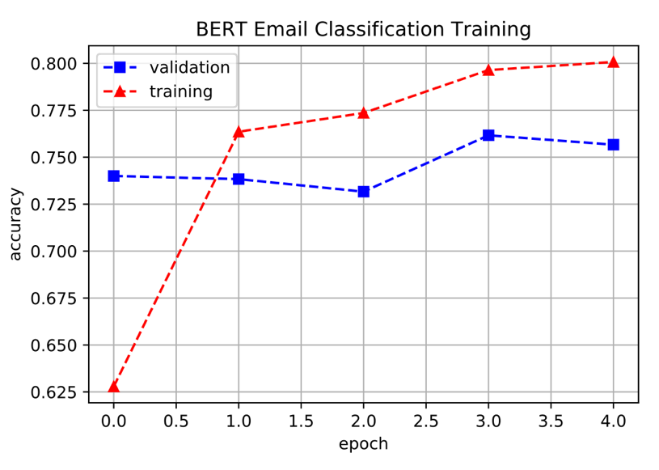

Podemos observar lo siguiente de cada gráfica:  
  
a) Se muestra un margen enorme entre la precisión de entrenamiento y validación, lo que significa que está sobreajustado.

b) En este modelo la brecha entre la precisión de entrenamiento y validación está más reducida en comparación con (a), tiene mayor estabilidad y convergencia.

c) Este modelo hay mayor variación en las épocas de validación lo que nos dice que hay menos estabilidad en la generalización.

d) Se muestra mayor estabilidad que (c), y el margen entre las curvas de entrenamiento y validación es razonablemente pequeño. Lo que nos dice que generaliza bien y no tiende a sobreajustarse.

Por lo tanto, podemos concluir que el mejor modelo es el **del inciso D.**

**BERT VS REGRESIÓN LOGÍSTICA**

Esta es una tabla muy generalizada, para ver realmente las ventajas uso de los embeddings contextuales, deberíamos de realizar las métricas por categoría como se realizó en la regresión logística (como precisión y recall en "Business" y "Sci/Tech"), así podríamos ver cómo BERT podría superar a la regresión logística en clases donde los contextos son más complejos. Igual podemos realizar pruebas con textos más largos, donde BERT captura mejor los textos mientras más largos sean. La regresión logística es buena para tareas simples, BERT puede servirnos para tareas más complejas.